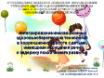 | Дошкольный возраст является решающим этапом в формировании фундамента физического и психического здоровья ребенка. В этот период идет интенсивное развитие органов и становление функциональных систем организма.
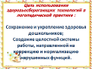 | Наметившаяся в последние годы устойчивая тенденция ухудшения здоровья дошкольников, увеличение количества детей с нарушениями психического и речевого развития, диктует необходимость поиска механизмов, позволяющих изменить эту ситуацию. Забота о здоровье детей - приоритетное направление работы нашего детского сада.
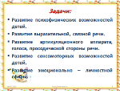 | В отличие от обычно развивающихся дошкольников для детей с задержкой психоречевого развития, характерно отставание темпов речевого и познавательного развития, мелкой моторики и эмоционально-волевой сферы. В большинстве случаев такие дети имеют органическое поражение центральной нервной системы и поэтому не могут самостоятельно овладеть речью, различными видами детской деятельности и социальными нормами поведения. Традиционные методы работы с такими детьми чаще всего малоэффективны, поэтому я использую инновационные игровые здоровьесберегающие технологии и интеграцию их в логопедические занятия.
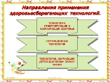 | Использование здоровьесберегающих технологий в деятельности логопеда становятся перспективным средством коррекционно-развивающей работы с детьми, имеющими нарушения речи. Эти методы работы принадлежат к числу эффективных средств коррекции, все чаще применяемых в специальной педагогике и помогающих достижению максимально возможных успехов в преодолении не только речевых трудностей, но и общего оздоровления детей дошкольного возраста. На фоне комплексной логопедической помощи здоровьесберегающие технологии, не требуя особых усилий, оптимизируют процесс коррекции речи детей-логопатов и способствуют оздоровлению всего организма ребенка.
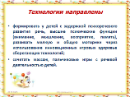 | В своей работе я активно пользуюсь технологиями, способствующими предотвращению состояний переутомления, гиподинамии и других дезадаптационных состояний, например, такими как динамические паузы, пальчиковая, дыхательная гимнастики, гимнастика для глаз, подвижные игры, релаксация.  Мною также используются коррекционные технологии, такие как артикуляционная гимнастика, психогимнастика, музыкотерапия.  Я применяю разные виды массажа и самомассажа, активный отдых – это технологии обучения здоровому образу жизни.  Остановлюсь на некоторых из них подробнее.
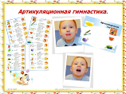 | Применяемая мною артикуляционная гимнастика, улучшает кровоснабжение, иннервацию, т.е. нервную проводимость, подвижность, уменьшает спастичность (напряжённость) артикуляционных органов, укрепляет мышечную систему языка, губ, щёк.  Посредством неё я добиваюсь выработки правильных, полноценных движений и определённых положений артикуляционных органов, необходимых для правильного произношения звуков, и объединение простых движений в сложные.  В артикуляционную гимнастику включаю упражнения как для тренировки  подвижности и переключаемости органов, отработки определённых положений губ, языка, так и для каждого звука той или иной группы. Упражнения подбираю целенаправленно: важно не их количество, а подбор с учётом конкретного имеющегося нарушения у ребёнка. Эти упражнения я объединяю в комплексы. Каждый комплекс готовит определённые движения и положения губ, языка, вырабатывает правильную воздушную струю, то есть всё то, что необходимо для образования звука. Все это использую в комплексе с мультимедийными презентациями, которые в игровой форме учат детей правильному укладу органов артикуляции.
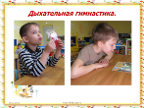 | Неотъемлемой частью моих занятий стала дыхательная гимнастика, способствующая развитию и укреплению грудной клетки. Упражнения дыхательной гимнастики направлены на закрепление навыков диафрагмально – речевого дыхания, т.к. оно считается наиболее правильным типом дыхания. Именно эту форму работы я использую как часть всех моих индивидуальных, подгрупповых и фронтальных занятий. С детьми веду работу над развитием силы, плавности, длительности выдоха, используя красочные, самостоятельно изготовленные пособия, ведь кроме оздоровительного значения, выработка правильного дыхания необходима для дальнейшей работы по коррекции звукопроизношения.
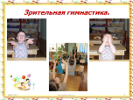 | Регулярно, по 3-5 минут, для улучшения циркуляции крови и внутриглазной жидкости глаз, укрепления мышц глаз, улучшения аккомодации (это способность глаза человека к хорошему качеству зрения на разных расстояниях), провожу зрительную гимнастику.  Гимнастику сопровождаю словесными указаниями, стихами, потешками. При подборе электронной гимнастики для глаз учитываю возраст, состояние зрения и быстроту реакции ребенка, т.к. дети во время проведения зрительной гимнастики не должны уставать. Слежу за напряжением глаз, и после гимнастики практикую расслабляющие упражнения.
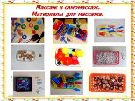 | Учёные доказали, что развитие мелкой моторики напрямую связано с развитием речи, внимания, памяти, она способствует интеллектуальному развитию детей. Все дело в головном мозге человека, а точнее в центрах, отвечающих за движения пальцев рук и речь. Данные центры расположены очень близко друг к другу. Таким образом, массируя пальцы и развивая мелкую моторику, мы стимулируем, активизируем соответствующие отделы мозга, отвечающие за речь и мышление.  Шарики Су-Джок, пружинки, бельевые прищепки, каштаны, грецкие орехи, горох, фасоль, рис, гречка, веточки ёлок, сосновые, еловые, шишки, мелкие предметы, различные массажёры, эспандеры, щётки, мочалки, скрепки, мячи разных размеров, шестигранные карандаши, бумага, коврики «Травка» и т.д. Все эти материалы я активно использую на занятиях с детьми.
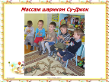 | Например:  Этот шарик непростой, Он колючий, вот какой. Будем с шариком играть, Своим ручкам помогать. Раз катаем, два катаем И ладошки согреваем. Как колобок мы покатаем, Сильней на шарик нажимаем.
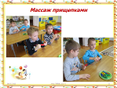 | Или:  Мы весёлые прищепки, Коль поймам держим крепко! 1, 2, 3, 4, 5! Прищепки будем мы катать! Большой пальчик мы поймаем И немного покачаем! Указательный поймаем И немного покачаем! Средний палец мы поймаем И немного покачаем! Безымянный тут поймаем И немного покачаем! И мизинчик мы поймаем И немного покачаем!
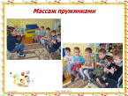 | Так же:  Раз, два, три, четыре, пять! Пружинки будем катать! Вот нашли большой мы пальчик, Он попрыгает как зайчик! Вверх-вниз, вверх-вниз Ты, пружиночка, катись! Указательный наш пальчик Он попрыгает как зайчик! Вверх-вниз, вверх-вниз Ты, пружиночка, катись! Вот нашли мы средний пальчик, Он попрыгает как зайчик! Вверх-вниз, вверх-вниз Ты, пружиночка, катись! Безымянный тут же пальчик, Он попрыгает как зайчик! Вверх-вниз, вверх-вниз Ты, пружиночка, катись! И мизинчик, славный пальчик, Он попрыгает как зайчик! Вверх-вниз, вверх-вниз Ты, пружиночка, катись!
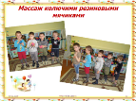 | Наш волшебный мудрый ёжик Не нашёл в лесу дорожек. Ежик колет нам ладошки, Поиграем с ним немножко. Если будем с ним играть, Ручки будем развивать. Ловкими станут пальчики, Умными — девочки, мальчики. Ежик нам ладошки колет, Руки нам готовит к школе.
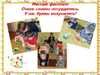 | 1, 2, 3, 4, 5! С фасолью будем мы играть! С фасолью будем мы играть, Своим ручкам помогать! В ручку правую возьмём, Крепко пальцами сожмём! Между пальцами катаем, Всё сильнее нажимаем. В ручку левую возьмём, Крепко пальцами сожмём! Между пальцами катаем, Всё сильнее нажимаем.  Очень часто применяю интеграцию массажа фасолью на занятиях по подготовке к обучению грамоте. Массаж фасолью проводится, как правило, после основной части занятия (непосредственно после знакомства с буквой). Предварительно провожу вместе с детьми массаж фасолью, затем дети выкладывают на «пластилиновой карточке», букву, которую изучили.
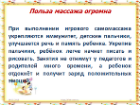 | Из моего опыта работы по интеграции здоровьесберегающих технологий, я сделала выводы, что у выпускников группы компенсирующей направленности значительно повысился уровень сформированности артикуляционной, мелкой и общей моторики, звукопроизношения, фонематического слуха и восприятия, навыков звуко – слогового анализа и синтеза. Уточнена и активизирована лексика, развиты связная речь, коммуникативные способности, отсутствует барьер общения. Мой опыт работы показывает, что прививать интерес к учебной мотивации лучше на игровом, занимательном, обучающем материале.

